**Login : Urusetia (Dashboard)**

**Cetak Laporan : Program**

*(carian melalui program – yang ni pon dah dah buat kan)*

**Cetak Laporan : Individu**

*(carian melalui no MyKad – dah ada pada dashboard sekarang)*

**Senarai Responden**

**Program Semasa**

**Belum Ambil**

**Permohonan Baru**

Permohonan Baru : paparkan semua permohonan program baru dari penyelaras.. rasanya yang ni dah buat, perlu link sahaja

Belum Ambil : paparkan semua program yang telah diluluskan dan nyatakan bilangan responden yang belum ambil sesi ujian

Program Semasa : paparkan semua program yang sedang berlangsung. Maksudnya, program yang telah diluluskan dan tarikh mula ujian dan tarikh tamat ujian belum expired

Senarai responden : paparkan semua responden yang telah didaftarkan

* Bawah tab penyelenggaraan, Tambah entity Pengguna (untuk urusetia tambah responden dan penyelaras)
* Entity HLP Recommendation, saya rasa sepatutnya buat satu entity yang dinamakan Interpretasi. Dalam tu akan ada jenis interpretasi mengikut ujian. Tapi kalau menyusahkan untuk ubah, takpela..mungkin untuk intepretasi ujian lain, kita buat entity lain nanti.

**Permohonan Baru**

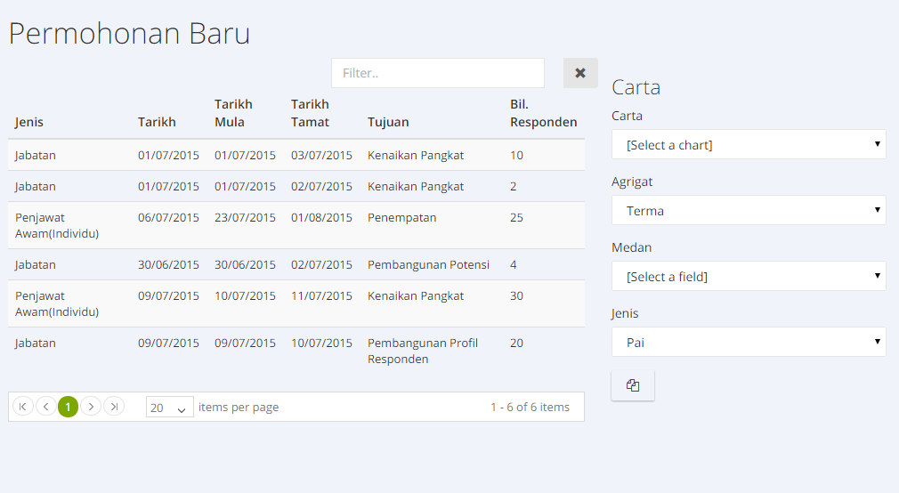

**Belum Ambil**

|  |  |  |  |  |
| --- | --- | --- | --- | --- |
| **Nama Program** | **Tarikh Mula Ujian** | **Tarikh Tamat Ujian** | **Bilangan Responden Yang Belum Ambil Ujian** | **Jumlah Responden** |
|  |  |  |  |  |
|  |  |  |  |  |

**Program Semasa**

|  |  |  |  |  |
| --- | --- | --- | --- | --- |
| **Nama Program** | **Jabatan** | **Tarikh Mula Ujian** | **Tarikh Tamat Ujian** | **Jumlah Responden** |
|  |  |  |  |  |
|  |  |  |  |  |

**Senarai responden**

|  |  |  |  |
| --- | --- | --- | --- |
| **Nama Responden** | **Pekerjaan** | **Jabatan** | **Kementerian** |
|  | i.e. Pelajar / Kerajaan / Swasta etc |  |  |
|  |  |  |  |

**Login : Penyelaras (Dashboard)**

**Status Responden Menjawab Ujian**

**Permohonan Program : Gagal**

**Permohonan Program : Lulus**

**Permohonan Program : Menunggu kelulusan**

**Program Semasa**

*(Yang dah ada pada dashboard sekarang)*

Permohonan Program : Menunggu kelulusan – memaparkan permohonan program yang telah dihantar tetapi belum diluluskan oleh urusetia

Permohonan Program : Lulus – memaparkan permohonan program yang telah diluluskan oleh urusetia

Permohonan Program : Gagal – memaparkan permohonan program yang telah dihantar tetapi gagal

Status Responden Menjawab Ujian – memaparkan senarai program, bilangan responden yang telah menjawab dan bilangan responden yang belum menjawab

**Permohonan Program : Menunggu kelulusan**



**Permohonan Program : Lulus**

|  |  |  |  |  |
| --- | --- | --- | --- | --- |
| **Nama Program** | **Tarikh Mula Ujian** | **Tarikh Tamat Ujian** | **Bilangan Responden** | **Tujuan** |
|  |  |  |  |  |
|  |  |  |  |  |

**Permohonan Program : Gagal**

|  |  |  |  |  |
| --- | --- | --- | --- | --- |
| **Nama Program** | **Tarikh Mula Ujian** | **Tarikh Tamat Ujian** | **Bilangan Responden** | **Tujuan** |
|  |  |  |  |  |
|  |  |  |  |  |

**Status Responden Menjawab Ujian**

|  |  |  |  |  |
| --- | --- | --- | --- | --- |
| **Nama Program** | **Tarikh Mula Ujian** | **Tarikh Tamat Ujian** | **Bilangan Responden Yang Telah menjawab** | **Bilangan Responden Yang Belum menjawab** |
|  |  |  |  |  |
|  |  |  |  |  |